في ذكرى الشابي
و رسالة نادرة له

عند فجر يوم التاسع من أكتوبر 1934 أسلم أبو القاسم الشابي روحه إلى باريها بعد معاناة ضارية مع المرض و الشعر و تاركا ديوانه ينتظر الطبع و النشر و كان أن ظل على الرفوف أكثر من عشرين سنة حتى نشر في مصر سنة 1955.
إن مسيرة الشابي و معاناته ستبقى مرجعا للمبدع الذي يروم أن يعانق شوق الحياة و جمال الوجود متحديا بذلك العوائق و الحواجز و المحبطات و كم كانت عديدة أمام الشابي لكنه استطاع أن يجعلها حافزا يستنهض همته و يقوي عزمه ودافعا يرنو به نحو الآفاق الرحبة العالية !
* لم يكتب الشابي الشعر فحسب و إنما جال بقلمه في فنون النقد و الخاطرة و القصة و المذكرات و الرسائل و المحاضرات و كان مستوعبا لإنجازات الأدب العربي في عصره و مطلعا على المدارس الغربية الرائجة وقتذاك و منخرطا في حركة التطلع و التحرر لشعبه و مواكبا لإرهاصات العالم الاستعماري و متوثبا للدفاع عن القيم الإنسانية الخالدة و النبيلة فكان شعره و نثره معا سجلا للمبدع إذ يحلم و للمثقف إذ يلتزم.
* ما أحوجنا اليوم أكثر من أي وقت مضى إلى أن نكتشف مسيرة الشابي من جديد خاصة بالنسبة لشعراء تونس و أدبائها و مثقفيها و مبدعيها عامة ذلك أن الشابي كان على مدى سنوات عطائه متمثلا و متحملا لمسؤولية المبدع الحر و النزيه و المدافع عن المثل العليا فلم ينخرط في شعر المدح و الهجاء و الغناء المبتذل و إنما عكف على المطالعة و المواكبة و البحث و التجديد و النشاط على مستوى الأندية و الجمعيات و المجالات المتوفرة بل نراه داعما للحركة الثقافية و ثائرا على الجمود في أكثر من مناسبة و في عديد المجالات فهو يحث و يدعو و يشارك في المشاريع التي تنهض بالأدب سواء في مجال النشر أو في مجال التأليف و التعريف.
* و الشابي لم يلهث وراء الجوائز و المسابقات وحتى عندما أجرت بعض المنابر الثقافية استفتاء حول أهم شاعر في تلك السنوات الأولى من ثلاثينات القرن العشرين لم يحتل الشابي المراتب الأولى و لكن الزمن غربل فلم يبق إلا من يستحق الذكر عن جدارة.
* و الشابي عاش بسيطا مع أبناء جيله و شعبه بل و تحمل شظف العيش أحيانا فلم يتنصل من مسؤولية عائلته و لم يتزلف الشخصيات الوجيهة أو يبحث عن الامتيازات التي كانت متوفرة لمن كان في مثل أسرته و ثقافته وإنما عاش للأدب فحسب فربط العلاقات الإيجابية مع ثلة من أبناء جيله يقاسمونه همومه و طموحه في كتابة أدب تونسي جديد يكون متطورا و متلاحقا مع بقية البلدان العربية لذلك كتب عن الأدب في المغرب و المشرق فكانت مراسلاته سجلا حيا نابضا بالمعاناة و الآمال و الآلام في آن !
* لقد عانى الشابي من عدة عوائق كانت كمثل المحبطات في مسيرته الغزيرة رغم قصر مدتها بداية من صعوبة تحدي الجمود الفكري في عصره الذي اعتبر بعض شعره مروقا عن الدين، إلى استفحال ظاهرة عدم الاعتراف بالإبداع لدى بني الوطن حيث يواجه كل متفوق في ذلك العصر و ربما إلى اليوم، يتحدى السبق المشرقي في مقولة » هذه بضاعتنا ردت إلينا «باعتبار أن المشرق هو الأصل و المركز و أنه لا أفضلية لبقية الأقطار و الأقاليم، و يضاف ذلك الاستهجان من أطراف أخرى بمقولة أن الغرب هو المرجع في الفكر و الأدب و الحضارة و لا يمكن للعرب أن يضيفوا أو يبدعوا أكثر منه !
* بلى قد عرف المبدعون التونسيون على مر العصور هذا الغبن و هذا الجحود منذ العهد القرطاجي مع الشاعر فلوروس الذي سحب الإمبراطور روما منه الجائزة باعتبار أن الأفارقة لا يمكن أن يتفوقوا على الرومان في أي مجال !
و كذلك الأمر بالنسبة لابن خلدون و لأبي الحسن الشاذلي و لعبد العزيز الثعالبي و لغيرهم الذين هاجروا أو أبعدوا بسبب المكائد و الدسائس أو الجحود و المحاكمات.
* لقد صمد الشابي و تحدى و اشتكى و بكى حينا و ثار و زمجر و توعد أحيانا و كان صادقا في كل الحالات !
* برغم مرور السنين يحافظ الشعر البديع على توهجه و تأثيره و لا يفقد رونقه و جماليته و كثير من قصائد أبي القاسم ما تزال فاعلية و متألقة بل و قابلة لمزيد من القراءة و التحليل برغم تنوع المداخل و المناهج و المدارس فقصيدة» صلوات في هيكل الحب «مثلا تعتبر من القصائد البديعة التي تبعث في النفس مشاعر الجمال و السمو حيث يصور المرأة كائنا ساميا يشع بهجة و حسنا و سلاما في سنفونية متناغمة المقامات و اللوحات فإذا بقارئها يجد نفسه في مراقي الوجد يعرج إلى سماوات الفن بما ينداح عليه من انتشاء و صفاء :

عذبة أنت كالطفولة كالأحلام
كاللحن، كالصباح الجديد
كالسماء الضحوك، كالليلة القمراء
كالورد، كابتسام الوليد
يا لها من وداعة و جمال
و شباب منعم أملود !

فوجدان الشابي ما يزال خضما زاخرا بالعطاء رغم هذا القرن الذي انقلبت فيه القيم و الموازين و العلاقات أكثر من أي وقت مضى.
* بلى ! ما أحوجنا في هذه الفترة الحالكة التي قلب فيها كثير من الشعراء و الأدباء و المثقفين و المبدعين ظهر المجن و تنكروا لقيمهم و مبادئهم التي كتبوا على نبراسها السنين العديدة من أجل جائزة أو حظوة أو كرسي ! ما أحوجنا إلى قراءة أبيات الشابي :
لا أنظم الشعر أرجو به رضاء الأمير
بمدحة أو رثاء تهدى لرب السرير
حسبي إذا قلت شعرا أن يرتضيه ضميري

* و لنقرأ قصيدة » إلى طغاة العالم « التي كتبها سنة 1934 فإذا هي ما تزال تعبر عن لسان حال كل الذين تذوقوا مرارة الاحتلال و القهر و العدوان :
ألا أيها الظالم المستبد
حبيب الظلام عدو الحياة
سخرت بأنات شعب ضعيف
و كفك مخضوبة من دماه ...

* و لنقرأ قصيدة »للتاريخ « التي كتبها سنة 1933 حيث يعبر فيها عن ضراوة معاناة الإنسان البسيط الذي يتعرض للاستغلال و النهب بينما يتمتع الغرباء في الأوطان المقهورة بالثروات و الامتيازات إذ يقول :
البؤس لابن الشعب يأكل قلبه
و المجد و الإثراء للأغراب
و الشعب معصوب الجفون مقسم
كالشاة بين الذئب و القصاب
و الحق مقطوع اللسان مكبل
و الظلم يمرح مذهب الجلباب
فكثير من قصائد الشابي ما تزال نابضة مترجمة عن واقعنا اليوم و تلك لعمري من أسرار الأدب الإنساني بما يلوح فيه من صدق الإحساس و براعة التعبير !
* لذلك يستحق الشابي مزيدا من العناية خاصة و أن البعض من آثاره ما يزال متفرقا مبثوثا هنا و هناك دون أن ينشر في عمل علمي محقق و كامل بما في ذلك ديوانه أغاني الحياة نفسه !
أما رسائله فهي ما تزال دون جمع شامل رغم محاولات الذين بذلوا جهودا جمة و لكن جهودهم تلك كان ينبغي أن تكون في إطار العمل الجماعي و ضمن المؤسسات العلمية حتى تضمن أكبر الحظوظ في التوفيق بعيدا عن الفردانية و التسرع و المناسبتية.
- ومن بين نصوص الشابي التي تستحق النشر العلمي مع غيرها من القصائد و الخواطر و المقالات رسالة منشورة في كتاب حول مدينة »مجاز الباب « حيث قضى فيها الشابي بعضا من طفولته أثناء عمل والده بها و الكتاب من تأليف الأديب التونسي الطيب الفقيه أحمد و قد مدني بصورة منها مشكورا و هذه صورة الرسالة ونصها :
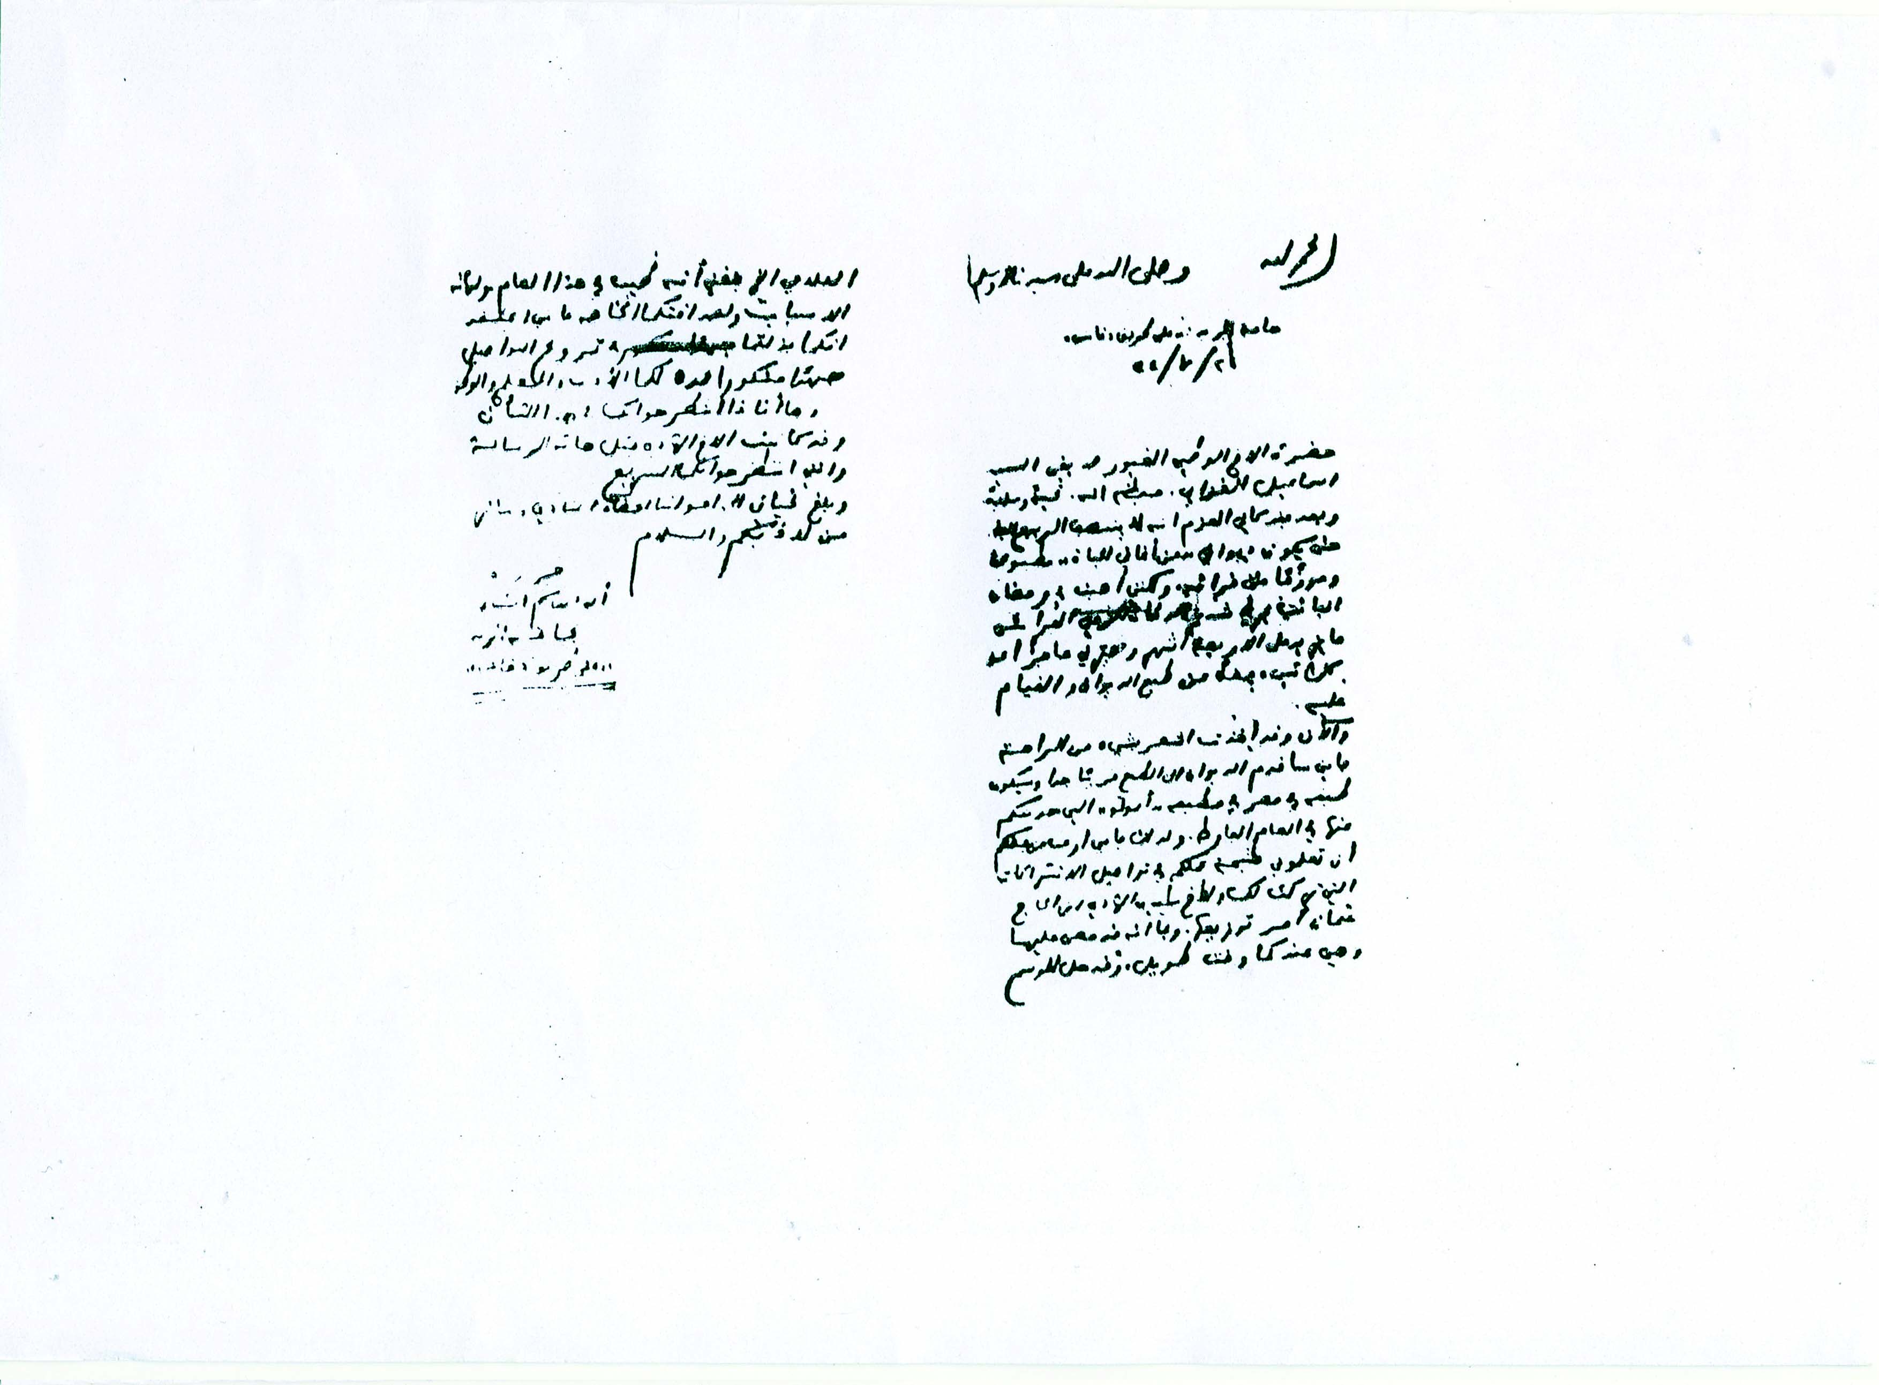

********************************************************
الحمد لله و صلى الله على سيدنا محمد و سلم

حـامة الجريـد : على طريق " دقــاش "
2 - 7 - 34
حضرة الأخ الوطني الغيور صديقي السيد إسماعيل العزابي .
حفظه الله.
تحية و سلاما
وبعد فقد كان العزم أنه لا ينتصف الربيع الفارط حتى يكون ديواني »من أغاني الحياة « مطبوعا و موزعا على قرائه. و لكنني أصبت في رمضان الفائت بمرض شديد الوطأة ألزمني الفراش ما يزيد على الأربعة أشهر و صيرني عاجزا عن كل شيء فضلا عن طبع الديوان و القيام عليه.
و الآن قد أخذت أشعر بشيء من الراحة فإنني سأقدم الديوان إلى الطبع قريبا جدا و سيكون طبعه في مصر في مطبعة » أبولو « التي حدثتكم عنها في العام الفارط. و لذلك فإني أرغب من فضلكم أن تعلموني بنتيجة عملكم في تواصيل الاشتراكات التي تركت لك و للأخ سيدي الهادي ابن الحاج عثمان أمر توزيعها. و بما أنه قد مضى عليها و هي عندكما وقت طويل. و قد حل الموسم الفلاحي الذي بلغني أنه طيب في هذا العام. و لهاته الأسباب و لصداقتكما الخاصة فإنني أعتقد أنكما بذلتما في ترويج التواصيل جهدا مشكورا يحمده لكما الأدب و العلم و الوطن.
و ها أنا ذا أنتظر جوابك في هذا الشأن. و قد كاتبت الأخ الهادي بمثل هاته الرسالة و إنني أنتظر جوابكما السريع.
و بلغ تحياتي إلى إخواننا أعضاء النادي و سائر من لاذ بكم و السلام.
حرره
أبو القــاسم الشــابي
بحامة الجريد
»على طريق دقاش «

